POMOC PSYCHOLOGICZNO-PEDAGOGICZNA
Ćwiczenia grafomotoryczne, ćwiczenia zręczności ręki piszącej oraz odpowiedniego chwytu ołówka.

Zadanie 1. Propozycje ćwiczeń usprawniających pracę dłoni, w tym palców oraz ćwiczenia rozluźniające napięcie mięśni rąk. ( źródło: https://ppp.powiat.turek.pl/page/cwiczenia-usprawniajace-reke-piszaca/21/)
- zaciskanie dłoni w pięści i rozluźnianie
- zwijanie palcami chusteczek, apaszek, papierków w kulki
- darcie gazet, papierów, robienie wydzieranek z bibuły
- formowanie kształtów z kolorowych sznureczków powleczonych woskiem
- nawlekanie koralików na sznurek, zwijanie wełny w kłębek, nawijanie nici na szpulkę
- wrzucanie koralików do butelki z wąskim otworem
- rysowanie w powietrzu form kolistych, falistych ( okręgów, linii, spirali, ósemek), należy zwrócić uwagę, aby dziecko wykonywało ruchy w kierunku zgodnym z kierunkiem pisania
- rysowanie okręgów, spirali, ósemek na papierze, na całej jego powierzchni (palcem, pędzlem, obiema rękami jednocześnie) w kierunku odwrotnym do ruchu wskazówek zegara, aby wyrobić właściwy nawyk kreślenia form okrągłych
- naśladowanie lotu ptaka, szumu drzew
- rzuty do celu prawą i lewą ręką
- rzucanie i chwytanie piłki w parach

Zadanie 2. Rysuj po śladzie kształty trójkątów. 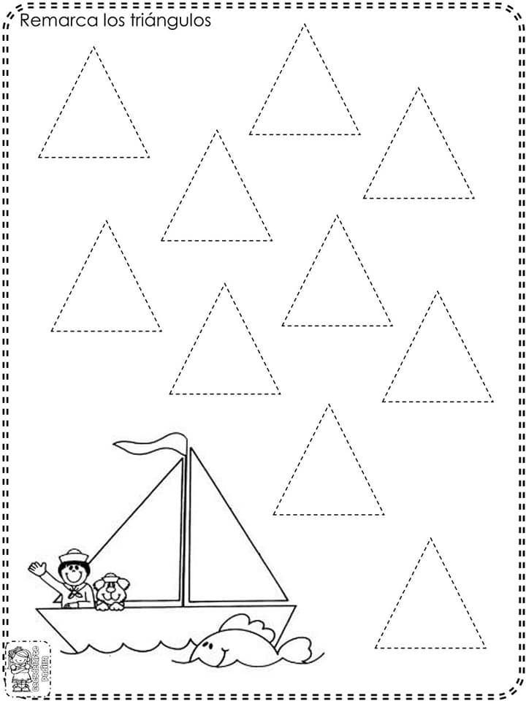

Zadanie 2. Rysuj po śladzie kontury rybki, następnie pokoloruj obrazek.

